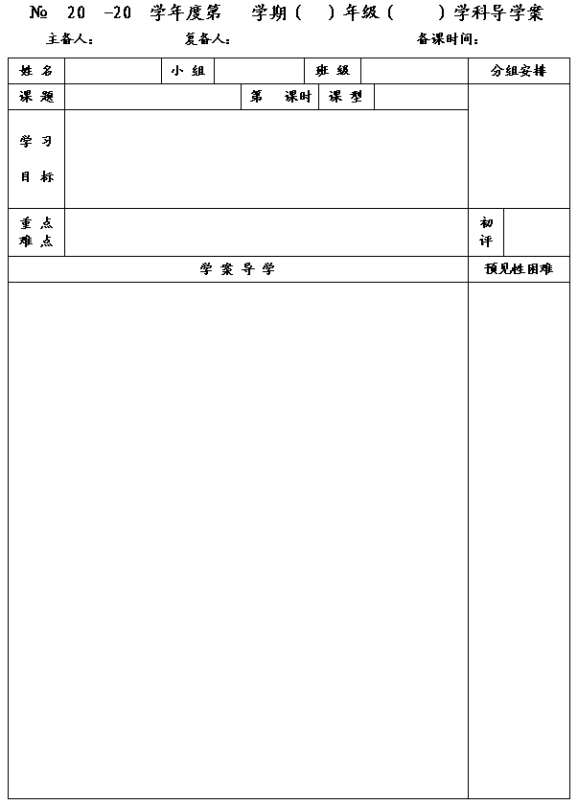
1
14
15
二
八
数学
李小婷
杨道亮
2015.5.4
12.2二次根式乘除（2）
1
新 授
1．进一步了解二次根式的乘法法则，能熟练地进行二次根式的乘法运算．
2．能进行被开方数稍复杂的二次根式化简．

重点：熟练地进行二次根式的乘法运算．
难点：能进行被开方数稍复杂的二次根式化简．

一、预习内容
1．二次根式的乘法法则： ．
2．（1）化简：．

（2）用两种不同的方法计算×．

（3）比较你所用的两种方法，说一说它们的不同之处，你觉得哪一种方法比较简便？

3．选择一个合适的方法计算×．

4．你还有什么问题吗？

二、数学概念（或模型）

1

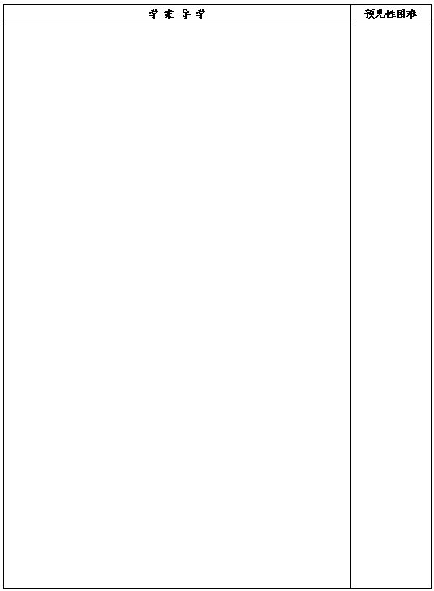
三、例题讲解
例1 计算：
（1）（x≥0，y≥0）； （2）（x≥0，x＋y≥0）；

（3）) ×； （4）·（a≥0，b≥0）．

例2 化简或计算：
（1）（x≥0，y≥0）；（2）（x≥0，y≥0）；（3）×；

（4）2·（a≥0）； （5）3a·（－）（a≥0，b≥0）．

△例3 将下式中根号外的因式移到根号内：
（1）3； （2） －2； △（3）a) (a＜0) ．

四、总结反思
1．说说你的收获；
2．你还有什么问题？

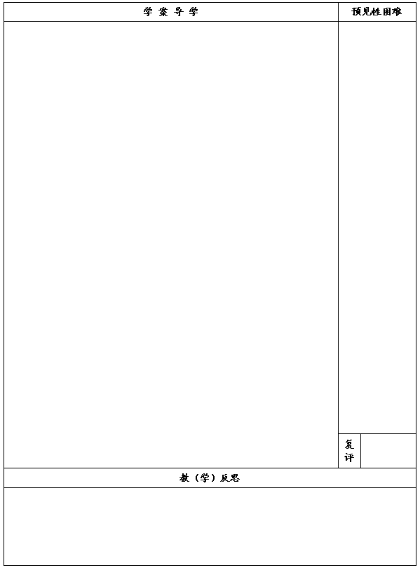

五、反馈练习
1．化简或计算：
（1）； （2）； （3）×； （4）) ×；

（5）×（6）（x≥0，y≥0）；（7）（x≥0，x＋y≥0）．

2．求下列根式的值：
（1），其中a ＝2，b ＝3；
（2），其中a ＝3，b ＝－．

3．（1）已知长方形两邻边的长分别为20m、40m，求对角线的长．

（2）已知直角三角形两直角边长分别为10cm、20cm， 求①斜边的长；②斜边上的高．

